
Bloqueio por faltas CNN
Unidades (Salvador e Pouso Alegre)
Atualizado em 28 de outubro de 2026
Clariens Educação · Uso interno

Sumário
Se o sumário aparecer vazio, clique nele com o botão direito e escolha "Atualizar campo".
Sumário
Unidades (Salvador e Pouso Alegre)
Para quem usa o painel
Como a unidade é protegida
O CID de cada unidade (Variables do n8n)
Fluxos do n8n
Banco de dados
Incluir uma unidade nova
Implantação desta mudança
Perguntas frequentes

Unidades (Salvador e Pouso Alegre)
O painel atende mais de uma clínica do CNN. Hoje são duas:
IdUnidade | Código | Nome | Variável do CID no n8n
1 | ZARNS_SALVADOR | Clínica Escola Zarns Salvador | CNN_CID_ZARNS_SALVADOR
2 | ZARNS_POUSO_ALEGRE | Clínica Escola Zarns Pouso Alegre | CNN_CID_ZARNS_POUSO_ALEGRE

A variável do CID fica na tela Variables do n8n.
Cada unidade tem os seus pacientes, faltas, bloqueios, solicitações e cadastros. Nada de uma unidade aparece na outra. As regras (prazos 60/90/180, ciclo em 1/10, 01:00 e 02:00) são as mesmas para todas.

Para quem usa o painel
- Ao entrar, quem tem mais de uma unidade escolhe em qual vai trabalhar. A escolha aparece antes de qualquer dado carregar. Quem tem uma unidade só entra direto.
- Tudo o que aparece é da unidade escolhida: Dashboard, Pacientes, Solicitações, Relatórios, Histórico e Configuração.
- A unidade atual aparece no topo da tela (ao lado do botão do menu) e no menu lateral. Com mais de uma unidade, Trocar muda de unidade sem sair. Voltar para uma unidade já vista na mesma aba é instantâneo, porque o dado dela fica guardado.
- Bloquear, liberar, pedir, aprovar ou recusar vale só na unidade escolhida.

Perfil | Unidades
Admin | Todas as unidades ativas, inclusive as que forem criadas depois. Não precisa marcar nada. Troca uma por vez
Editor e Leitor | As marcadas no cadastro (tela Usuários). Pelo menos uma

Na tela Usuários, o admin marca as unidades ao criar ou editar uma pessoa. A coluna Unidades mostra as de cada uma ("Todas" para o admin). Mudar as unidades de alguém fica nos Eventos ("Unidades alteradas") e encerra as ações da sessão aberta da pessoa: ela entra de novo para continuar.
Usuário Leitor ou Editor sem nenhuma unidade não consegue entrar. A mensagem é "Seu usuário não tem nenhuma unidade liberada".

Como a unidade é protegida
A unidade é conferida em três camadas. Esconder na tela não basta, e por isso nenhuma das camadas confia só na anterior.
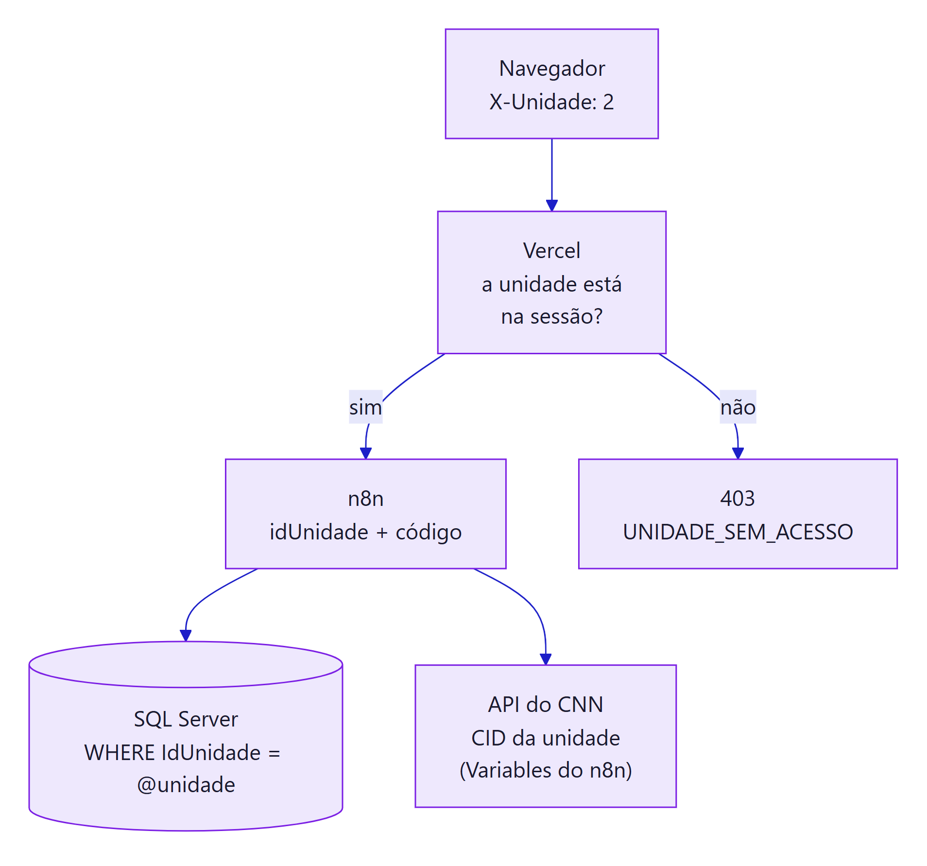
Camada | O que confere | Resposta
Vercel (lib/auth.js lerUnidade) | O header X-Unidade tem que estar entre as unidades da sessão (o token assinado guarda a lista do login) | 400 UNIDADE_OBRIGATORIA sem o header; 403 UNIDADE_SEM_ACESSO fora da lista
Vercel, nas escritas (revalidarSessao) | Consulta o banco: a pessoa ainda tem a unidade? | 403 na hora em que o admin tira a unidade
n8n (nós Preparar/Validar) | Toda consulta e toda gravação levam IdUnidade = @unidade. Um id de paciente ou de solicitação de outra unidade simplesmente não é encontrado | 404

Nas leituras, tirar a unidade de alguém vale no próximo login (no máximo 8 horas, a duração da sessão), como já acontece com o perfil.

O CID de cada unidade (Variables do n8n)
A API do CNN identifica a clínica pelo header clinicaNasNuvens-cid. Cada unidade tem o seu CID. Ele não fica no banco, nem nos fluxos, nem no Git. Ele fica nas Variables do n8n (no projeto, aba Variables):
Key | Value
CNN_CID_ZARNS_SALVADOR | CID de Salvador
CNN_CID_ZARNS_POUSO_ALEGRE | CID de Pouso Alegre

O nome é sempre CNN_CID_ mais o código da unidade em dbo.CtlCnnUnidade. Nos nós HTTP, o header é uma expressão, por exemplo ={{ $vars['CNN_CID_' + $('Validar').first().json.codigoUnidade] || $env['CNN_CID_' + $('Validar').first().json.codigoUnidade] }}: lê primeiro as Variables ($vars) e, se não tiver, a variável de ambiente do servidor ($env) com o mesmo nome. Os nós Code fazem o mesmo (cidDaUnidade em _unidade.js). O npm run check recusa um CID escrito direto no nó.
Como configurar:
- No n8n, abra o projeto dos workflows, aba Variables, e crie as duas variáveis acima. Não precisa reiniciar o n8n.
- As Variables têm que estar disponíveis para o projeto onde estão os workflows (globais, ou do mesmo projeto).
- Confira: abra o workflow Ações e rode um teste. Se faltar o CID, o nó Validar responde "CID da unidade … não configurado no n8n (variável CNN_CID_… em Variables)".

Alternativa sem a tela Variables (por exemplo, se o plano do n8n não tiver Variables): crie as mesmas variáveis no ambiente do servidor do n8n (.env do docker-compose ou environment: do serviço), defina N8N_BLOCK_ENV_ACCESS_IN_NODE=false se o $env estiver bloqueado, e reinicie o n8n.
Sem o CID de uma unidade:
Onde | O que acontece
Painel (Ações e detalhe do paciente) | Erro 500 com a mensagem acima. Nada é enviado ao CNN
Bloqueio das 01:00 | O subfluxo daquela unidade para no nó conferir unidade. As outras unidades seguem
Liberação das 02:00 | A unidade fica de fora da rodada e aparece no resumo da execução. As outras seguem

O CID de Salvador estava escrito nos JSON do repositório até esta mudança. Ele continua no histórico do Git: se a TI considerar necessário, peça um CID novo ao CNN.

Fluxos do n8n
Workflow | Como trata a unidade
Bloqueio de faltas (bloqueioPacientesFaltas.json, 01:00) | Fluxo principal: lê as unidades ativas (dbo.CtlCnnUnidade) e chama o subfluxo uma vez por unidade, uma de cada vez. Erro numa unidade não para a outra (bloquear unidade continua com erro)
Bloqueio por unidade (bloqueioPacientesFaltasUnidade.json, subfluxo) | O bloqueio de sempre (listas, agenda, faltas, PATCH), para a unidade que chegou no nó Unidade. Detalhes em bloqueio.md
Liberação (liberacaoPacientesFaltas.json, 02:00) | Uma consulta só, com todas as unidades ativas. Cada paciente traz a unidade e o código; o GET e o PATCH usam o CID dele
Ações, Leitura, Solicitações | Recebem idUnidade e codigoUnidade da Vercel em todo pedido e filtram por eles
Usuários | O login e a sessão devolvem as unidades da pessoa; criar e alterar gravam as unidades (dbo.CtlCnnUsuarioUnidade)

O código comum está em workflows/code/_unidade.js (lerUnidade, unidadeAtual, cidDaUnidade).

Banco de dados
Script: sql/criar_tabelas_unidades.sql. Pode rodar mais de uma vez.
- dbo.CtlCnnUnidade: IdUnidade, Codigo (só A–Z, 0–9 e _, porque vira nome de variável), Nome, Ativa.
- dbo.CtlCnnUsuarioUnidade: IdUsuario + IdUnidade dos Leitores e Editores. O Admin não tem linha.
- IdUnidade (DEFAULT 1) em faltas, procedimentos, cadastros, controle, auditoria e solicitações. O que já existia ficou em Salvador.
- Chaves com a unidade na frente. Por exemplo, o controle passa a ser (IdUnidade, IdPaciente). O mesmo número de paciente pode existir nas duas clínicas.

Detalhes em banco-de-dados.md.

Incluir uma unidade nova
- Banco: INSERT INTO dbo.CtlCnnUnidade (IdUnidade, Codigo, Nome) VALUES (3, N'ZARNS_X', N'Clínica Escola Zarns X');
- n8n: em Variables, crie CNN_CID_ZARNS_X com o CID da clínica.
- Usuários: marque a unidade nova nas pessoas que vão usá-la. O admin já tem acesso, mas precisa entrar de novo para a unidade aparecer na lista.
- Na madrugada seguinte, o bloqueio das 01:00 já roda para ela. Pela regra, o primeiro dia bloqueia todo mundo com falta no ciclo e prazo correndo.

Para tirar uma unidade de operação sem apagar nada: UPDATE dbo.CtlCnnUnidade SET Ativa = 0 WHERE IdUnidade = 3;. Ela some da escolha, do bloqueio e da liberação; os dados continuam no banco.

Implantação desta mudança
Fazer fora dos horários das 01:00 e das 02:00, nesta ordem:
- Banco: rode sql/criar_tabelas_unidades.sql no INTEGRACAO. Com o DEFAULT 1, os fluxos atuais continuam funcionando com Salvador.
- n8n, Variables: crie CNN_CID_ZARNS_SALVADOR e CNN_CID_ZARNS_POUSO_ALEGRE.
- n8n: cole os workflows novos:
  - Ações, Leitura, Solicitações, Usuários e Liberação: como sempre (apague os nós e cole o JSON).
  - Subfluxo: crie um workflow novo, "CNN - Bloqueio por unidade", e cole bloqueioPacientesFaltasUnidade.json.
  - Bloqueio de faltas: cole bloqueioPacientesFaltas.json; no nó bloquear unidade, escolha o workflow do subfluxo; publique.
- Painel: commit e push (publica na Vercel). Quem estava com o painel aberto entra de novo.
- Usuários: na tela Usuários, confira as unidades de cada pessoa. Quem já existia ficou com Salvador.

Entre o passo 3 e o 4, o painel antigo não manda a unidade e recebe "Unidade inválida". Por isso os dois passos vão juntos.

Perguntas frequentes
Um paciente que frequenta as duas clínicas é bloqueado nas duas?
Cada clínica tem o seu cadastro no CNN, com o seu número. A falta numa clínica bloqueia o paciente naquela clínica.
O admin consegue ver as duas unidades juntas?
Não. Ele troca de unidade pelo topo da tela ou pelo menu. Uma por vez.
Onde vejo se o bloqueio rodou nas duas?
No n8n, a execução do "Bloqueio de faltas" mostra um item por unidade no nó bloquear unidade, e cada unidade tem a sua execução do subfluxo. No painel, Configuração mostra o último bloqueio e a última liberação da unidade escolhida.

